**町内会加入のお願い**

こんにちは　　小金井市 緑町第二町会と申します。

本会は 地域の皆さんと明るく安心して暮らしていけるよう 様々な活動をしています。

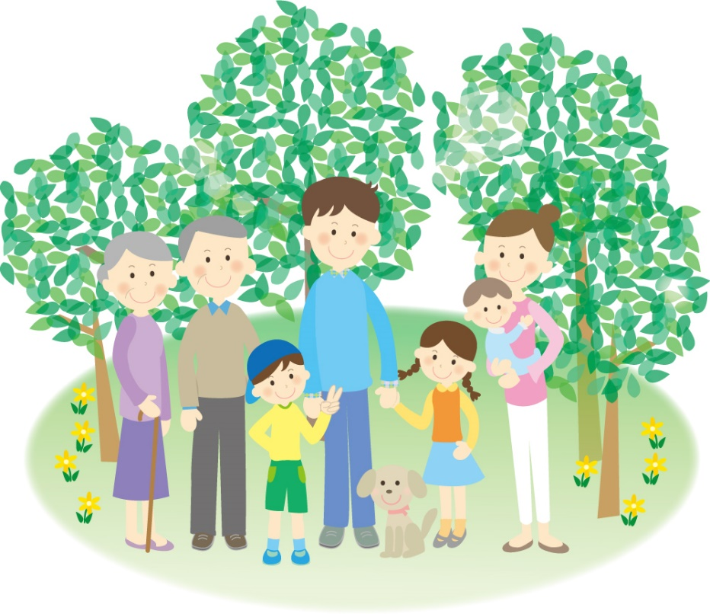緑豊かなこの町で 地域の皆さんとの交流を深めてみませんか？

主な活動内容：

* 連合町会大運動会
* 会員研修親睦企画
* 防犯/防火/防災訓練
* ラジオ体操
* 募金活動
* 子供会育成
* 敬老行事
* ふれあいサロン　等
* お申し込み ・ お問い合わせ先↓
* この地区の担当者：　　　　　　　　　　　　　　　　　　電話番号：
* E-Mail [koganeimidori2@gmail.com](mailto:koganeimidori2@gmail.com)
* ホームページ https://koganeimidori2.org/

※小金井市 緑町第二町会について

対象地域：緑町1丁目 5丁目1～3番地・12番地の一部・13～18番地 梶野町5丁目6番地の一部

設立：1960(昭和35)年

加入数：約400世帯（2021年5月時点）

会費：**1世帯につき年1,200円**（途中加入の場合は月割りです）関連：みどり子供会（小学生以下）